16. - 20.02.2026  Musicalfreizeit „Bartimäus“  Kinder & Jugend  Seminargebühr:inkl. 4 Übernachtungen, Verpflegung, Programm  179 Euro Frühbucher Anmeldung bis 01.12.2025  199 Euro Vollzahler  172 Euro ab dem 1. Geschwisterkind  152 Euro Heimschläfer  Das Kommen der Kinder soll nicht an den Kosten scheitern.Bitte fragen Sie an der Pforte nach.  Singst du gern? Oder spielst du lieber Theater? Oder hast Spaß am Kulissen bauen? Ob vor oder hinter der Bühne, es wird ein Erlebnis! Auch für Eure Eltern. Denn sie erleben die Aufführung, wenn sie euch abholen.  Als Bartimäus Augen immer schlechter werden und er den Ball nicht mehr trifft, hänseln ihn seine Fußballkollegen. Zum Glück hat er seine gehbehinderte Freundin Ava, die bedingungslos zu ihm hält. Bald ist Bartimäus ganz blind. Es bleibt ihm nichts anderes übrig, als an der Straße zu betteln. Eines Tages, schnappt Bartimäus auf, dass Jesus in die Stadt kommt. Er mobilisiert alles, was seine Stimme hergibt und ruft nach ihm. Wird Jesus ihn hören?  Leitung: Elke Möller, Gemeindepädagogin David Grenzing, Musikreferent  Anreise: Montag, 16.02.2026 bis 16 Uhr  Abreise: Freitag, 20.02.2026 13 Uhr  Kinder: von 8 -14 Jahre  Anmeldung: Tel. 036 025 559 0 info@kloster-volkenroda.de |  | 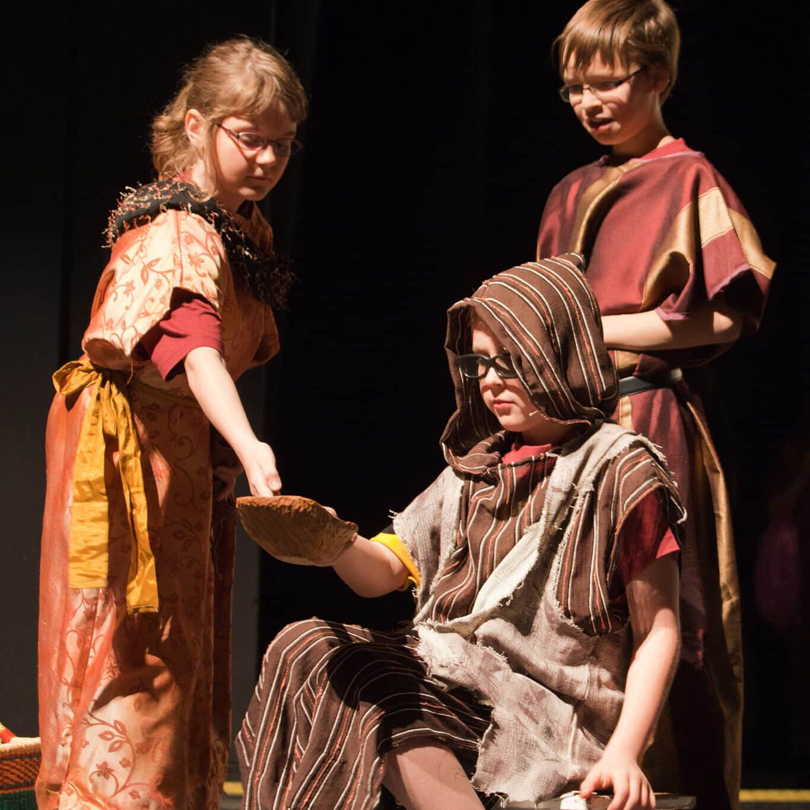  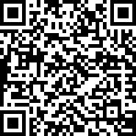  Hier anmelden

